

**Profesor**Diego Seco

Universidad de Concepción  
Facultad de Ingeniería

Departamento de Ing. Informática y Cs de la Computación

**Laboratorio 5:**Estructuras de Datos (503220)

**Estudiante:** Nicolás Araya (2018448613)

1 y 2:

PriorityQueueHeap:

int top()

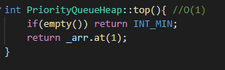

void pop()

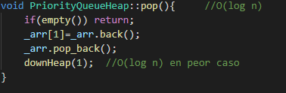

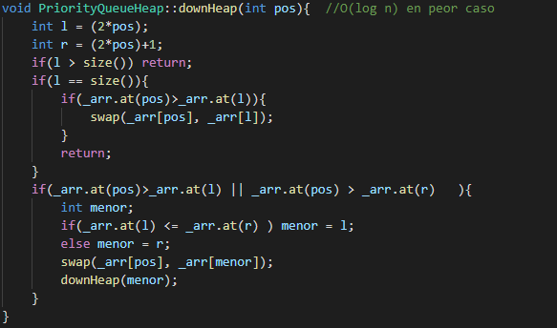

void push(int)

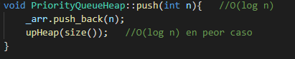

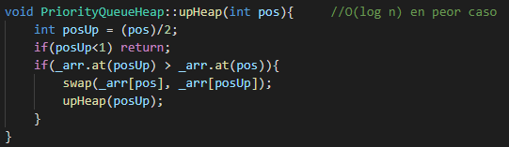

**int size()**

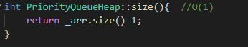

**bool empty()**

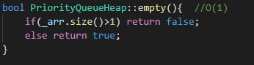

**PriorityQueueUnsorted:**

**int top()**

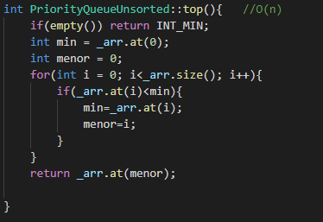

**void pop()**

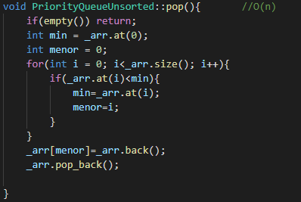

**void push(int)**

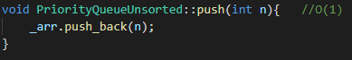

**int size()**

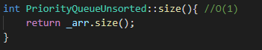

**bool empty()**

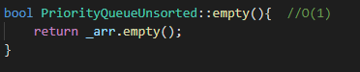

**3)**

**Heap Sort:**

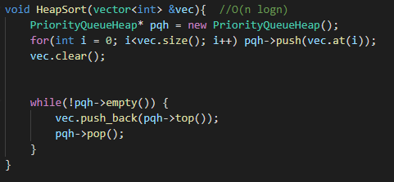

**Selection Sort:**

